弘扬工匠精神，锤炼司法实践
——绿园法院开展主题党日活动

为充分发挥基层党建的核心引领作用，增强基层党组织的创造力和凝聚力，9月3日上午，绿园法院组织干警走进中车长春轨道客车股份有限公司(合心分部)，开展“弘扬工匠精神，锤炼司法实践”主题党日活动。

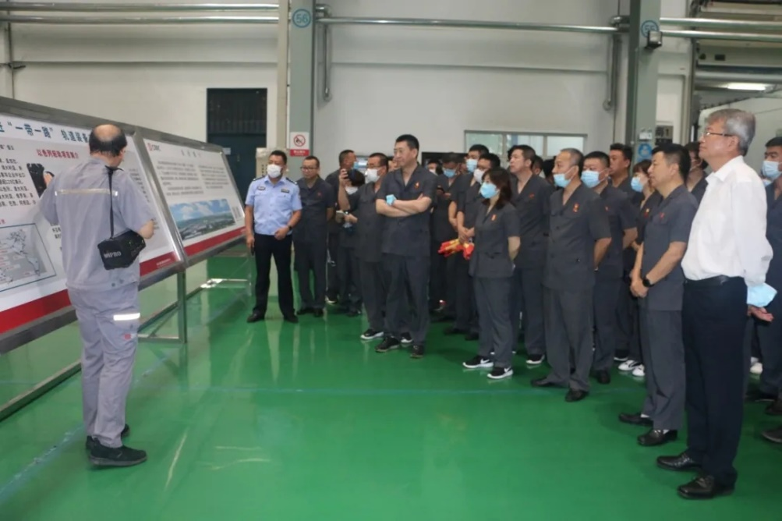

在集团相关负责人带领下，干警们观看了习近平总书记视察中车集团纪录片，参观了中车集团的车体车间和组装车间，并体验了新概念高科技高铁、地铁。讲解员详细介绍了中车集团的发展历史、业务板块、资质荣誉等总体概况，重点讲解了高速车制造基地的建设规模、生产能力、研发水平和海外业绩情况。
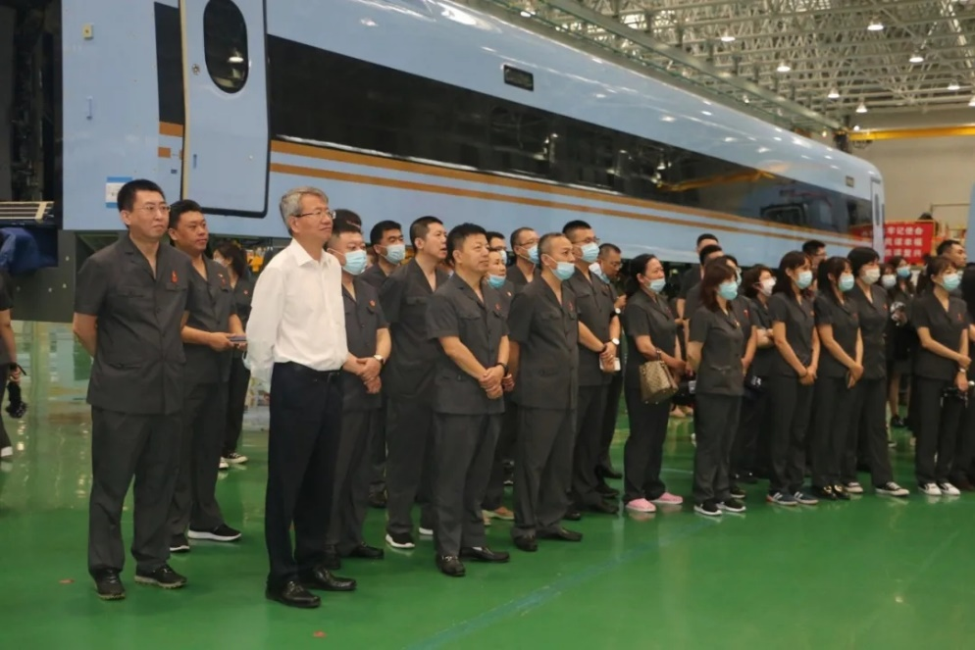

中车集团优质的企业文化、敬业的工匠精神、一流的研发实力、扎实的党建工作给全体参观干警留下了深刻印象。干警们切实体会到中车集团“中国制造”的深厚底蕴和独特魅力，感受到了中车集团员工强烈的家国情怀。

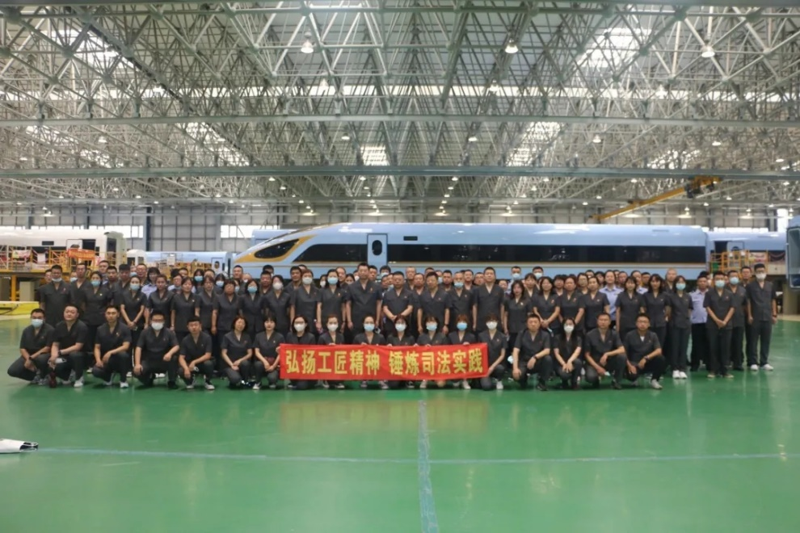

此次参观学习，既是一次党员活动，又是一次企业调研，内容丰富，效果明显，不仅增强了与企业之间的交流学习，也激发党员干部奋勇争先、担当作为、干事创业的热情。干警们纷纷表示，要在今后审判工作中践行“工匠精神”，将精益求精的文化情怀贯穿于审判工作始终，不断提升审判质效，耐心回应人民群众的诉求，在追求公平正义的征途上展现新担当、新作为。
撰稿人：机关党委 娄福琛

